СПбНИУ ИТМО
Кафедра Физики

Лабораторная работа №13
«Исследование свойств электронно-дырчатого
перехода в полупроводниках»

Выполнил
Широков О.И
гр.2120

Санкт-Петербург
г.2013
1. Теоретическая часть

Интересные явления наблюдаются в контактах металл- полупроводник и полупроводник-полупроводник. Наиболее важное свойство их состоит в выпрямительном действии, которое заключается в том, что сопротивление контакта зависит от направления тока.
Хотя детали процессов в контактах полупроводников с металлами несколько отличны от таковых в контактах двух полупроводников, основные причины выпрямительного действия в обоих случаях одинаковы. Поэтому мы ограничимся только разбором контакта двух полупроводников.
По характеру своей проводимости полупроводники могут быть электронными (n-тип) и дырочными (p-тип). В полупроводниках n-типа основными подвижными носителями заряда являются отрицательные электроны, а в полупроводниках p-типа – положительные дырки. В случае контакта двух полупроводников электроны и дырки получают возможность переходить из одного полупроводника в другой, и поэтому между полупроводниками, так же как и между металлами, возникает контактная разность потенциалов, а в тонком пограничном слое появляется контактное электрическое поле.
Если в контакте находятся два полупроводника одного и того же типа (оба электронные или дырочные), то оба полупроводника обмениваются одинаковыми частицами: либо электронами, либо дырками, и явления в этом случае имеют большое сходство с явлениями в двух соприкасающихся металлах. Поэтому мы остановимся только на том случае, когда один из полупроводников имеет электронную проводимость (n-тип), а другой – дырочную (p-тип).
Отметим, что такой контакт в чистом виде нельзя получить, прижимая друг к другу два полупроводника, так как вследствие шероховатости поверхности соприкосновение будет происходить лишь в немногих точках; между ними будут воздушные зазоры, в которых образуются пленки окислов, и контакт будет иметь сложное строение. Поэтому для получения p-n-контакта обычно в пластинку чистого полупроводника (например, германия или кремния) вводят две примеси – одну донаторную (т.е. сообщающую электронам проводимость), а другую акцепторную (сообщающую дырочную проводимость), и распределяют их таким образом, чтобы в одном конце имелся избыток одной из примесей, а в другом конце – избыток другой. Тогда в одной половине пластинки возникает электронная проводимость, а в другой – дырочная, причем между обеими областями будет расположен тонкий переходный слой, в котором обе примеси компенсируют друг друга (электронно-дырочный переход, или p-n-переход).
Рассмотрим сначала p-n-контакт в отсутствии тока. Вследствие теплового движения электроны из n-области будут переходить в p-область (и там рекомбинировать с дырками), а дырки из p-области – в n-область (и рекомбинировать с электронами). Поэтому в n-области, вблизи границы раздела, появится положительный объемный заряд; n-область приобретет положительный потенциал и энергия электрона в ней станет меньше (так как заряд электрона отрицателен), а потенциал p-области сделается отрицательным и энергия электрона в ней увеличится. Кривая распределения потенциальной энергии электронов W_{э} будет иметь вид, показанный на рис. 1, а сплошной кривой. Напротив, энергия положительных дырок W_{д} будет больше в n-области и меньше в p-области (пунктирная кривая).
В состоянии равновесия полный ток через контакт равен нулю. Этот ток в отличие от металлов, где носителями заряда являются только электроны, складывается как из движения электронов, так и из движения дырок. Остановимся на этом вопросе подробнее.
Прежде всего, напомним, что в любом полупроводнике, помимо основных носителей заряда (представленных в большинстве), всегда имеется еще и некоторое количество неосновных носителей заряда. Поэтому в электронном полупроводнике наряду с электронами проводимости (основные носители заряда) имеется еще небольшое количество дырок (неосновные носители заряда), а в дырочном полупроводнике, кроме дырок, еще и некоторое количество электронов. Количество неосновных носителей обычно мало по сравнению с количеством основных.
На рис. 1 видно, что контактное поле способствует движению неосновных носителей, которые “скатываются” с потенциального уступа. Поэтому все неосновные носители, генерируемые в приконтактной области, движутся через p-n-переход и образуют некоторый ток силы i_{н} направленный от n к p. Сила этого тока практически не зависит от разности потенциалов между n- и p-полупроводниками и определяется только количеством неосновных носителей, образующихся в приконтактной области в единицу времени.

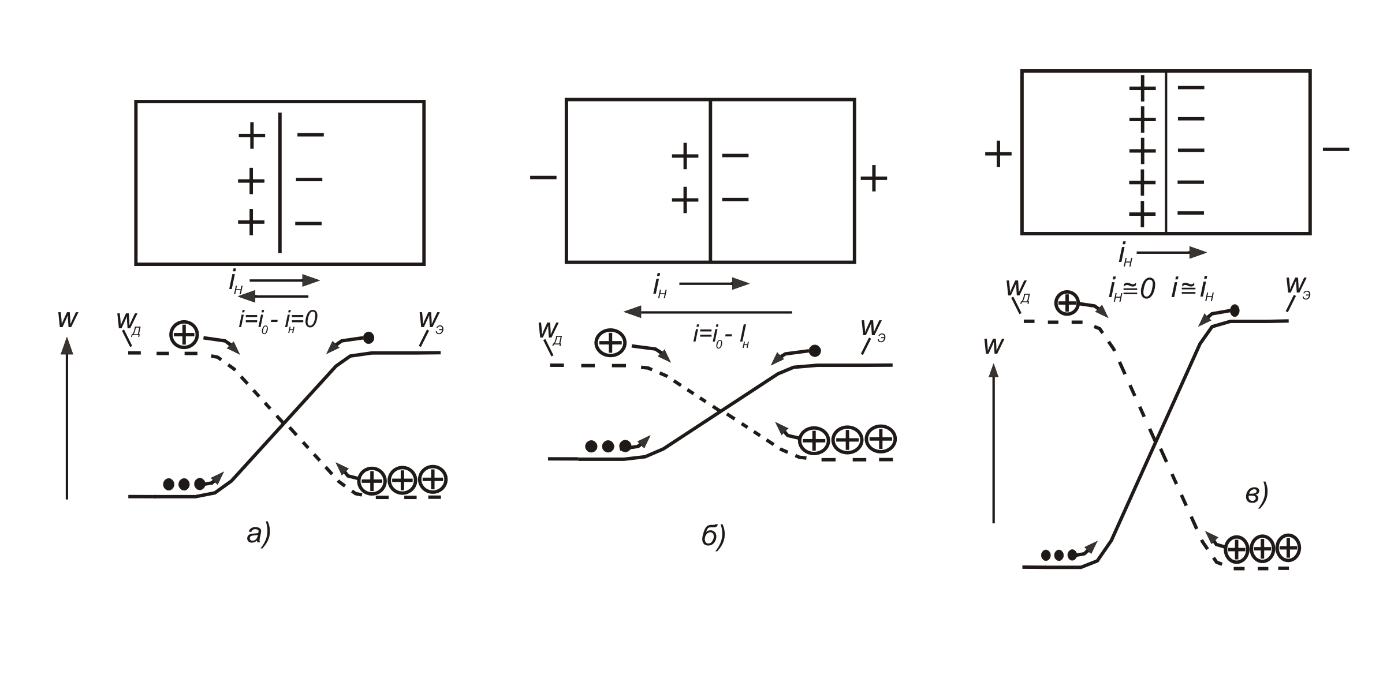
Рис. 1. Электрический ток в контакте двух полупроводников

Основные же носители (дырки, движущиеся справа налево, и электроны, движущиеся слева направо) образуют ток i_{o} , направленный противоположно, т.е. от p к n. Из рис. 1, а видно, что контактное поле препятствует движению основных носителей, которые должны преодолевать потенциальный барьер. В состоянии равновесия устанавливается такая высота потенциально барьера (контактная разность), при которой полный ток

i= i_{o} - i_{н} =0.

Посмотрим теперь, что будет происходить при наличии тока через контакт. Предположим, что мы приложили к контакту напряжение такого знака, что на n-области имеется отрицательный потенциал и на p-области – положительный (рис. 1, б). Тогда энергия электронов в n-области увеличится, а в p-области уменьшится, а следовательно высота потенциального барьера станет меньше. При этом ток неосновных носителей i_{н} , как говорилось выше, не изменится. Ток же основных носителей i_{o} увеличится, так как теперь большое количество электронов сможет преодолеть потенциальный барьер и перейти слева направо и большее количество дырок – перейти в противоположном направлении. В результате через контакт будет идти ток i= i_{o} - i_{н} , направленный от p к n; сила тока будет быстро нарастать с увеличением приложенного напряжения.
Иное будет происходить, если к n-области присоединен положительный полюс источника тока, а к p-области – отрицательный (рис. 1, в). В этом случае высота потенциального барьера увеличится и ток основных носителей i_{o} уменьшится. Уже при напряжениях порядка 1 в этот ток практически будет равен нулю, и поэтому через контакт будет течь только ток неосновных носителей i_{н} , величина которого весьма мала.

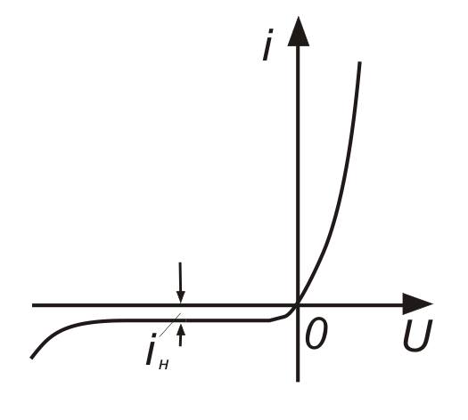
Рис. 2. Вольт-амперная характеристика
контакта двух полупроводников

В силу изложенного зависимость тока от напряжения (вольтамперная характеристика) для контакта двух полупроводников (p-n-перехода) имеет вид, изображенный на рис. 2. Когда ток направлен от p- к n-области, сила тока велика и быстро увеличивается с напряжением, а следовательно, контакт для этого направления тока (проходное направление тока) имеет малое сопротивление. Если же ток направлен от n- к p-области, сила тока весьма мала и почти не зависит от напряжения. Для этого направления тока (запорное направление) контакт имеет большое сопротивление. Таким образом, контакт двух полупроводников обладает односторонней проводимостью или вентильным свойством и имеет вследствие этого нелинейную вольт-амперную характеристику. При включении в цепь переменного тока такие контакты действуют как выпрямители.
Аналогичные явления действуют при контактах полупроводников с металлами, которые также обладают односторонней проводимостью и нелинейной характеристикой.
Когда приложенное обратное напряжение становится достаточно большим, в контакте происходит ряд дополнительных явлений, вызванных разогреванием контакта и действием сильного электрического поля, сосредоточенного в переходе. Это приводит к быстрому увеличению обратных токов, которые разрушают выпрямляющий переход (“пробой”).
Из сказанного следует, что электрический ток в контактах принципиально не отличается от электронной эмиссии . Различие заключается в том, что при обычной эмиссии электроны выходят из металла в вакуум, в случае же контактов электроны (и дырки) переходят из одного проводника в другой. Так как внутренняя контактная разность потенциалов значительно меньше (для двух полупроводников – десятые доли вольта), чем работа выхода из металлов (несколько вольт), то сильная эмиссия наблюдается уже при комнатных температурах. Прикладывая к контакту разность потенциалов, мы изменяем работу выхода (высоту потенциального барьера) и этим управляем силой тока электронной эмиссии.
Объяснение выпрямляющего действия в контактах было дано впервые Б.И. Давыдовым и, независимо, Шоттки и Мотом и получило дальнейшее развитие в много численных экспериментах и теоретических исследованиях советских и зарубежных физиков.

Обработка результатов измерений

Коэффициенты выпрямления

1) Комнатная температура
Купруксный диод
U, В | K=J+/J-, ед
0.1 | 0.2
0.2 | 0.2155
0.3 | 0.2044
0.4 | 0.2067

Нагревание

Купруксный диод

U, В | K=J+/J-, ед
0.1 | 0.2
0.2 | 0.2125
0.3 | 0.2045
0.4 | 0.2067

Селеновый диод

U, В | K=J+/J-, ед
0.1 | 1
0.3 | 0.6470
0.5 | 0.8405
0.7 | 0.9729

Селеновый диод

U, В | K=J+/J-, ед
0.1 | 3.5
0.2 | 2.63
0.3 | 2.59
0.4 | 2.48

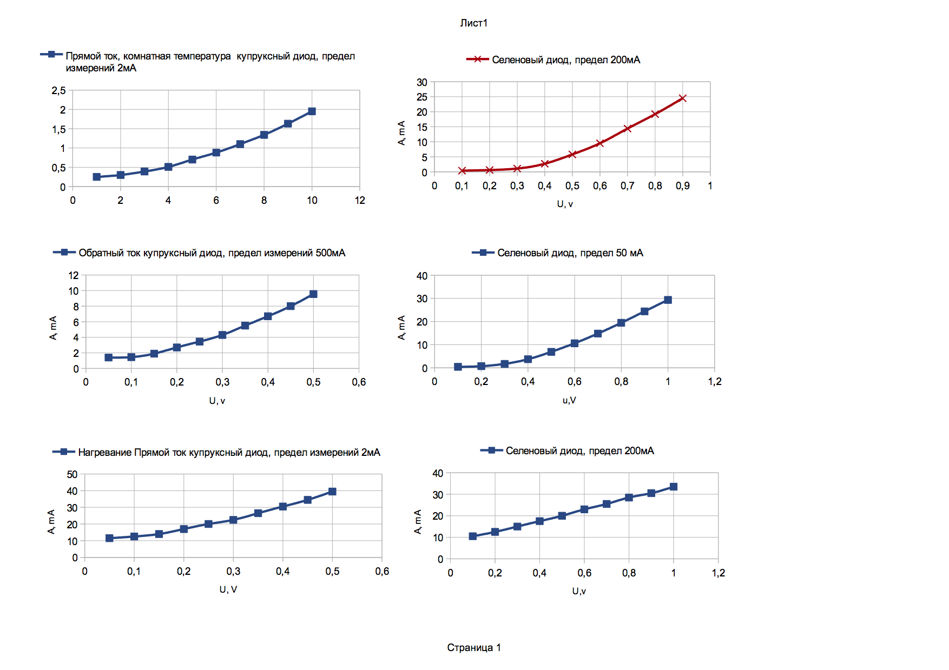

Выводы

Были изучены основные свойства электронно-дырчатого перехода.

